XU1614 Scheda creata il 10 gennaio 2026; Ultimo aggiornamento: 4 aprile 2026
Descrizione storico-bibliografica
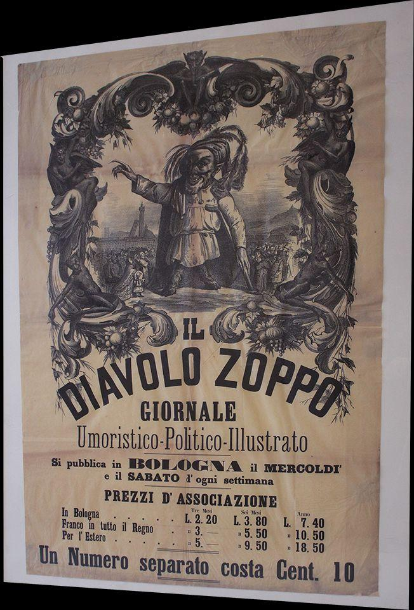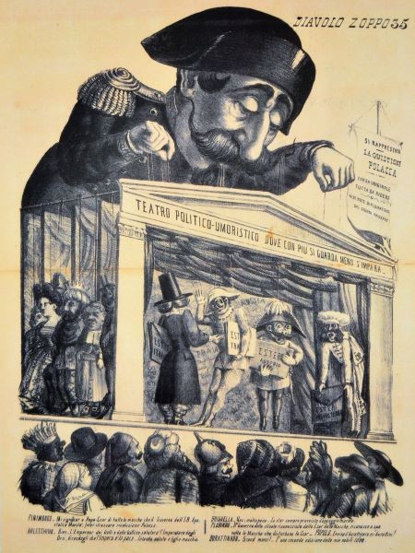
Il *diavolo zoppo : giornale umoristico-politico illustrato. - Anno 1, n. 1 (3 gennaio 1863)-anno 3. n. 18 (4 marzo 1865). - Bologna : tip. del Progresso, 1863-1865. – 3 volumi : 227 fasc. : ill. ; 37 cm. ((Bisettimanale. - IEI0105949

*Strenna del Diavolo zoppo. - Anno 1 (1864). - Bologna : Fava e Garagnani al Progresso, 1864. – 1 volume : ill. ; 26 cm. - MOD1637739

Il *mago. - Anno 1, n. 1 (5 aprile 1865)-anno 2, n. 52 (marzo 1866). - Bologna : Tip. Aiudi, 1865-1866. – 1 volume : ill. ; 36 cm. ((Settimanale. - Descrizione basata su: anno 1, n. 4 (26? aprile 1865). - UBO1303676

Il *diavolo zoppo : giornale umoristico popolare. - Anno 1, n. 1 (18 ottobre 1866)-anno 1, n. 7 (1866). - Bologna : Tip. Aiudi, 1866. – 1 volume : ill. ; 30 cm. ((Settimanale. - LO10746364

Soggetto: Satira politica – 1863-1866

Informazioni storico-bibliografiche
“… Il 12 giugno 1859 Bologna e’ libera dal giogo papale: i primi giornali umoristici nel capoluogo emiliano nacquero in questo periodo, con il precario sostegno di qualche personaggio che intendeva difendere i propri interessi o la propria candidatura, ricavando qualche palpito polemico soltanto da un comune e acceso anticlericalismo” (da Bibl. Senato della Repubblica). Nel 1863 dall’incontro fra Leonida Gioannetti e il disegnatore Augusto Grossi, coadiuvati dalla presenza del pittore Silvio Faccioli, nasce il Diavolo Zoppo Giornale umoristico-politico illustrato, poi Giornale umoristico politico con caricature e illustrazioni, una testata dichiaratamente monarchica, antimazziniana e raramente incline a sostenere l’ala garibaldina, (Dall’Archivio di Adalberto Sartori), o, per meglio dire, “garibaldino con cautela”. Di questo importante periodico bolognese disponiamo di TUTTO IL PUBBLICATO, dal n’ 1 del 3 gennaio 1863 al n’ 18 del 4 marzo 1865. Dall’aprile successivo inizierà la pubblicazione de Il Mago. In totale 227 numeri consecutivi tutti in buona conservazione, solo a sette numeri piccole riprese per mala apertura, ma strappi ben composti e senza nessuna perdita. Rarissimo trovare una collezione cosi’ completa ed in questa conservazione https://www.libriseab.it/prodotto/il-diavolo-zoppo-tutto-il-pubblicato-il-diavolo-zoppo-giornale-umoristico-politico-illustrato/.

Il "Diavolo Zoppo", giornale liberale
3 gennaio 1863, 00:03
L'impiegato postale Leonida Gioannetti e il disegnatore Augusto Grossi fondano il “Diavolo Zoppo”, con la collaborazione del pittore Silvio Faccioli.
Monarchico, antimazziniano, garibaldino “con cautela”, il giornale rappresenta la sinistra liberale che si oppone al dominio minghettiano.
Oltre che Minghetti, il bersaglio principale delle vignette di Grossi è l'imperatore dei francesi Napoleone III, chiamato “Gigione”, del quale si osteggia la cauta e ambigua politica nei confronti dell'unità italiana.
Gioannetti sarà, dal 1865, l'editore della “Rana”. Grossi illustrerà, dal 1873 al 1915, il settimanale “Il Pappagallo”, che avrà fama internazionale. Il “Diavolo Zoppo” sarà sostituito dal “Mago” il 5 aprile 1865.
https://www.bibliotecasalaborsa.it/bolognaonline/events/il_diavolo_zoppo_giornale_liberale.

Approfondimenti
- I caffè storici in Emilia-Romagna e Montefeltro, a cura di Giancarlo Roversi, Casalecchio di Reno, Grafis, 1994, p. 104
- Alessandro Cervellati, La caricatura a Bologna, in: “Bologna. Rivista del Comune. Nuova Serie”, 2 (1949), p. 26
- Coscienza urbana e urbanistica tra due millenni, vol. 1., Fatti bolognesi dal 1796 alla prima guerra mondiale, Bologna, San Giorgio in Poggiale, 11 dicembre 1993-13 febbraio 1994, a cura di Franca Varignana, Bologna, Grafis, 1993, p. 168
- Franco Cristofori, Bologna come rideva. I giornali umoristici dal 1859 al 1924, Bologna, Cappelli, 1973, pp. 35-36
- https://www.bibliotecasalaborsa.it/bolognaonline/events/il_diavolo_zoppo_giornale_liberale.

